**PROYECTO FORMATIVO**

**Sistema de Información FOS**

**Visión del Producto**

**Versión <1.1>**

**Historial de revisiones**

|  |  |  |  |
| --- | --- | --- | --- |
| **Fecha** | **Versión** | **Descripción** | **Autor** |
| 27/08/2021 | 1.0 | Definición inicial de la Visión del Producto | Felipe Martínez Sánchez  Osman Cañón Gonzalez |
|  |  |  |  |
|  |  |  |  |
|  |  |  |  |

**Visión**

1. **Introducción**

*El sistema de información FOS será una herramienta totalmente confiable y segura que cumplirá con las necesidades previamente establecidas a cabalidad, primando el almacenamiento de información y el poder acceder a esta con la garantía de que su respuesta será completamente precisa y concisa, dando por entendido que el problema principal de la piñatería LATINOS es la pérdida de información, este será solventado de la mejor manera, el sistema de información contará con parámetros de calidad y usabilidad muy competentes como ser una herramienta altamente intuitiva, con una buena compatibilidad en diferentes entornos y la ejecución fluida y constante para uso interrumpido.*

***1.1 Referencias***

*University of Houston Clear Lake. Documento Visión. Recuperado de* [*https://sceweb.uhcl.edu/helm/RationalUnifiedProcess/process/artifact/ar_vsion.htm*](https://sceweb.uhcl.edu/helm/RationalUnifiedProcess/process/artifact/ar_vsion.htm)

*VMEdu, Inc. Una guía para el Cuerpo de Conocimiento de Scrum (Guía SBOK™) – 3ra Edición. Recuperado de* [*https://www.pangea.com.co/wp-content/uploads/2020/01/SCRUMstudy-SBOK-Guide-3rd-edition-Spanish.pdf*](https://www.pangea.com.co/wp-content/uploads/2020/01/SCRUMstudy-SBOK-Guide-3rd-edition-Spanish.pdf)

1. **Posicionamiento**

***Declaración del Problema***

|  |  |
| --- | --- |
| El problema de | *Pérdida de información y datos de los procesos de la empresa* |
| está afectando a | *El correcto funcionamiento de la empresa* |
| cuyo impacto es | *Pérdidas económicas y poca capacidad de reacción a las dificultades* |
| y para su solución se busca | *Disponer de un sistema que permita gestionar la información y datos de los procesos que se llevan en la empresa como el inventario y las ventas de manera organizada y segura* |

***Declaración de Posicionamiento***

|  |  |
| --- | --- |
| Para | *La Piñatería LATINOS* |
| Quienes | *requieren un sistema que permita registrar información y datos* |
| el sistema LOSJUGUETESDEMICASA.COM es | *Un sistema basado en web* |
| que proveerá | *Una forma de acceder a información de manera confiable, segura y organizada* |
| A diferencia de | *Programas como Excel o kárdex físicos* |
| nuestro sistema permitirá | *Acceder desde el celular para ver y disponer de la información de los procesos de la empresa como inventarios y ventas* |

En la piñatería LATINOS se presenta el problema de la pérdida constante de información y datos de los procesos realizados allí, esto debido a no tener una herramienta capacitada para el almacenamiento de información de manera confiable, segura y organizada esto teniendo como consecuencia mayor, un funcionamiento de la empresa inadecuado.

1. **Objetivo general del proyecto**

El sistema de información FOS busca evitar la pérdida de información y de datos en los procesos que se llevan a cabo en la empresa.

1. **Objetivos Específicos**

-Registrar información y datos sobre los procesos de la empresa

-Guardar y almacenar registros de manera organizada

-Proteger la información con parámetros de seguridad

-Consultar datos sobre los procesos de la empresa

1. **Descripciones de interesados y usuarios**

*Las partes que interactúan en el proyecto y para quienes está desarrollado el sistema teniendo en cuenta sus requerimientos y necesidades se establece como interesados a la piñatería LATINOS, y la segunda parte sería los usuarios del sistema quienes tienen una participación ya por medio del sistema de información y harán uso de sus alcances, en el caso del sistema de información FOS serán los empleados de la empresa Piñatería Latinos como lo son el administrador y operadores tanto del área de inventario como de ventas, también considerados usuarios a los clientes que compren por medio del sistema de información.*

***Resumen de interesados***

|  |  |
| --- | --- |
| **Tipo** | **Descripción y Responsabilidades** |
| *Piñatería LATINOS* | *Persona que se*  *- asegura que el sistema será mantenible*  *- monitorea el progreso del proyecto*  *- aprueba la financiación* |

***Resumen de usuarios***

|  |  |  |
| --- | --- | --- |
| **Tipo** | **Descripción y Responsabilidades** | **Interesado que lo representa** |
| *Usuario Administrador*  *Operario* | *Persona que*  *- Registra detalles de compra*  *- Registra detalles de los usuarios*  *- Produce reportes de uso*  *-Registra detalles de entradas y salidas*  *- Registra Detalles de compra*  *- Registra detalles de los usuarios*  *- produce reportes de uso*  *-Registra detalles de entradas y salidas* | *Piñatería LATINOS* |
| *Usuario*  *Cliente* | *Persona que*  *- Compra Productos* | *Piñatería LATINOS* |

***Ambiente del usuario***

*Dentro de las características del ambiente en el que se encuentran los usuarios se encuentran las siguientes:*

* *¿Cuáles actividades deben ejecutarse en el negocio?*
  + *Realizar compras*
  + *Registrar entradas y salidas por novedad*
  + *Registrar ordenes de pedido y de compra*
  + *Consultar proveedores*
* *¿Cuántas personas son requeridas en completar cada tarea? 1*
* *¿La cantidad cambia? No*
* *¿Alguna restricción de ambiente? Aplicación web, se puede ingresar por celular también mediante el navegador.*
* *¿Plataformas actuales o futuras en uso? PC con Windows, y celulares con Android.*
* *¿Hay otras aplicaciones en uso actualmente? No*

***Necesidades clave de interesados y usuarios***

*Es importante comprender la importancia relativa que la parte interesada o el usuario le dan a la solución de cada problema. Se deben aplicar técnicas que permitan clasificar problemas que DEBEN resolverse frente a problemas que LES GUSTARÍA abordar.*

* *¿Cuáles son las razones de estos problemas? El administrador u operarios no saben dónde guardan las facturas, las ordenes de pedido y las ordenes de compra, no saben con cuanta mercancía cuentan ni el tiempo en que se deben de surtir, por eso se pierde la información y no se tienen unas cuentas claras.*
* *¿Cómo se resuelven ahora? Por el momento no se tiene control de la información al respecto.*
* *¿Qué soluciones quiere la parte interesada o el usuario? Tener una forma de gestionar la información de los productos que se tienen en la bodega, una forma de registrar información sobre cada evento en el que se haga una venta o una salida por novedad, cuando se saque, se retorne a la bodega o se reemplace.*

***Alternativas y/o competencia***

*Existen alternativas sencillas como el kárdex físico, sin embargo, se requiere obtener mayor información y en tiempo real sobre el estado de los productos, y sobre la persona a cargo. Además, se requiere que la información pueda ser accedida desde cualquier lugar.*

1. **Diagramas de proceso**

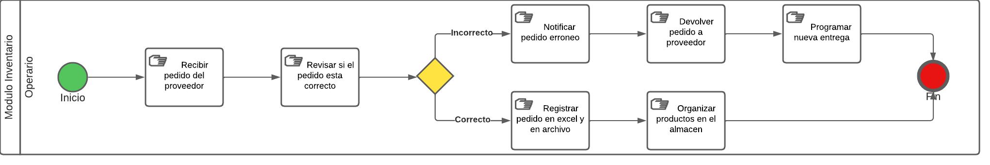

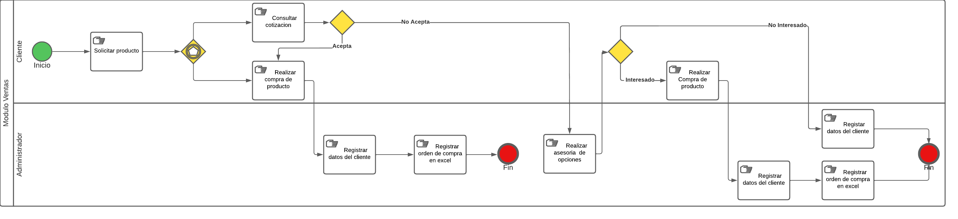

1. 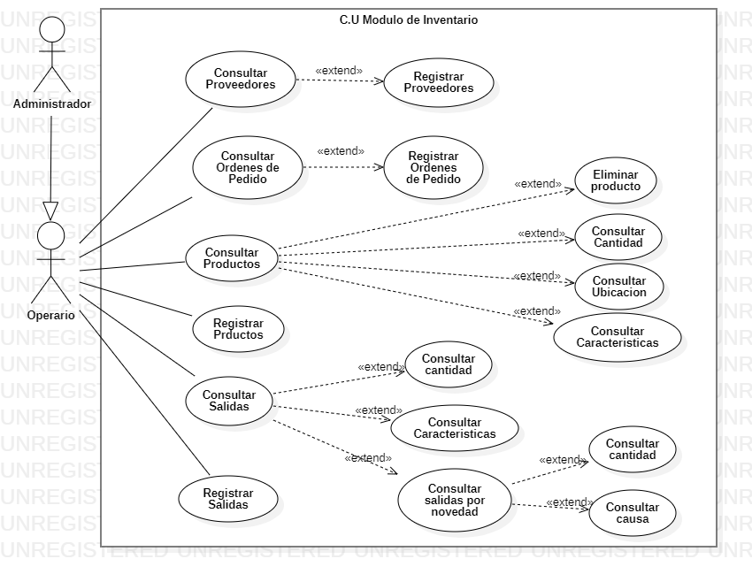**Diagramas de caso de uso**

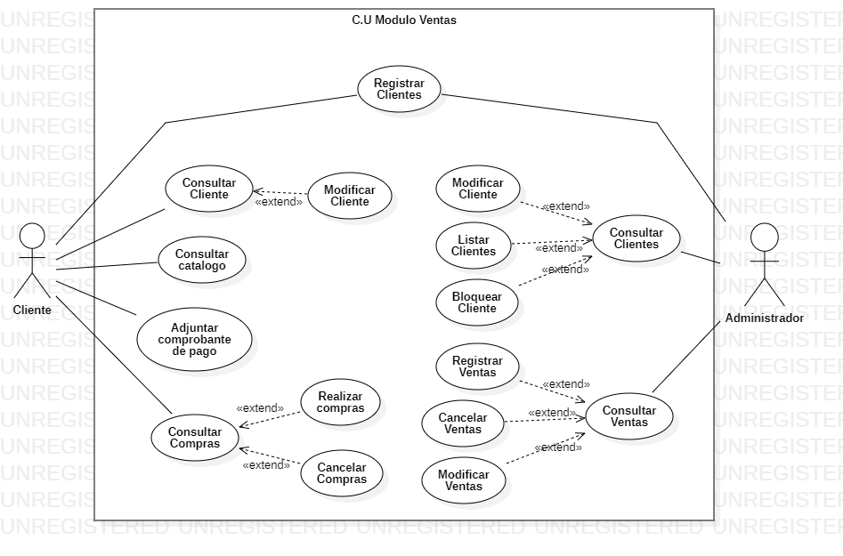

1. **Resumen del producto**

*Esta sección proporciona una vista de alto nivel de las capacidades del producto, interfaces con otras aplicaciones y configuraciones de sistemas. Esta sección generalmente consta de dos subsecciones, Una definición de la Perspectiva del producto, y un listado de suposiciones y dependencias.*

***Perspectiva del Producto***

*En perspectiva general, se requiere que la aplicación sea web, por lo que requiere tener conexión con otros productos relacionados como un servicio web y un servicio de base de datos, inicialmente interconectados directamente en un computador en red, y luego desplegado a un servicio externo en la nube.*

***Suposiciones y Dependencias***

*Se determina Java como lenguaje de programación para los miembros del equipo, dado que se asume que se desplegará una aplicación web en un servidor Apache Tomcat*

*Se asume como gestor de base de datos el motor MySQL para establecer compatibilidad con el servidor de despliegue.*

*Se asume que la aplicación podrá ser accedida a través de un navegador web, por lo que se requerirá un servidor web. Se requerirá también de un servidor de base de datos para gestionar los datos de la aplicación.*

*Se supone que luego de estar en el computador se podrá desplegar a un servidor en la nube para tener acceso mediante web.*

1. **Requisitos funcionales**

*Debido a que el documento de Visión es revisado por una amplia variedad de personal involucrado, el nivel de detalle debe ser lo suficientemente general para que todos lo comprendan. Sin embargo, debe haber suficientes detalles disponibles para proporcionar al equipo la información que necesitan para iniciar con la creación de los modelos de caso de uso y/o las especificaciones complementarias. Estas características proporcionan la base fundamental para la definición de productos, la gestión del alcance y la gestión de proyectos. Cada característica se ampliará con mayor detalle en modelos de caso de uso y en especificaciones complementarias.*

*Se plantea una aplicación web que tenga las siguientes características:*

* *Se requiere gestionar la información de los productos que se encuentran en la bodega. Entre los datos de los productos que se desea gestionar se encuentran el nombre, el tipo, la fecha de compra y el estado en el que se encuentra.*
* *Se requiere gestionar la información de las órdenes de venta de un producto que se encuentre en la bodega. Entre los datos de las ordenes de productos que se desea gestionar se encuentran el usuario que vende, el objeto, la fecha de venta.*
* *Se requiere gestionar la información de los usuarios que ingresan al sistema. Entre la información que se gestionará se encuentra el nombre, el documento, el nombre de usuario y una contraseña de acceso.*
* *Se requiere obtener reportes estadísticos de los productos. Dentro de los datos requeridos se encuentran productos y referencias más vendidas a la fecha.*

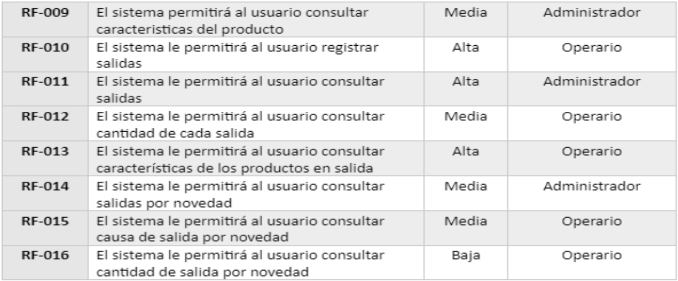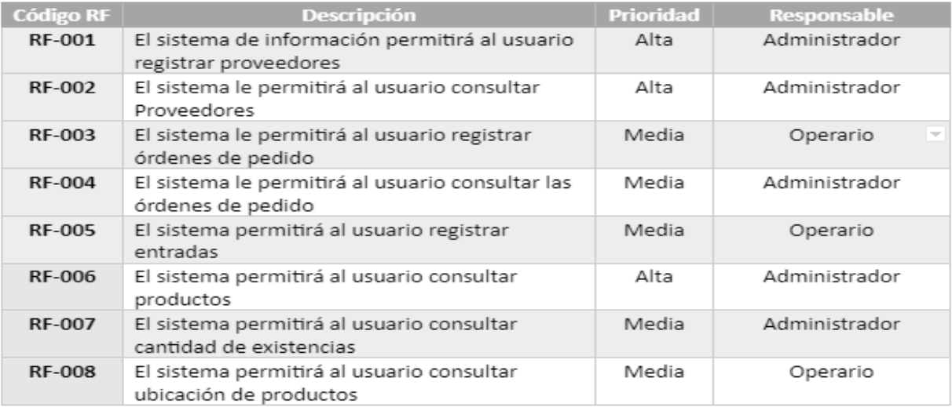

1. **Otros Requisitos del Producto**

**Requisitos NO funcionales**

